

|  |
| --- |
| SERVIDOR DE DOMINIO:  ACTIVE DIRECTORY |
|  |
| Sistemas Operativos en Red  Juan Carlos Navidad García |



SISTEMAS OPERATIVOS EN RED

JUAN CARLOS NAVIDAD GARCÍA

1. **¿Qué es un servicio de directorio? Funciones y Ejemplo para sistemas Windows y otro para sistemas Linux**

Un servicio de directorio es una aplicación o conjunto de aplicaciones que sirven para, en una red informática, almacenar, organizar y centralizar la información de los usuarios, equipos, grupos, dominios, recursos compartidos, políticas de seguridad, etc, con el fin de facilitar su localización y administración.

* En Linux se utiliza LDAP Lightweight Directory Access Protocol, o Protocolo ligero de acceso a directorios.
* En Windows se utiliza Active Directory Domain Services, ADDS.

1. **Define los principales elementos jerárquicos de la Base de datos de ADDS**

* Objetos: es el elemento básico de la red. Un usuarios o equipo son ejemplos de objetos, que se suelen denominar hoja, dentro de la estructura jerárquica.
* Dominio de Active Directory: es un contenedor lógico utilizado para administrar unidades organizativas, usuarios, grupos, equipos y políticas de seguridad, entre otros objetos.
* Árbol: dominio o agrupación de dominios para permitir el uso compartido de recursos globales.
* Bosque: árbol o agrupación de árboles, por tanto, agrupación de dominios que comparten una misma estructura y configuración.

1. **Cual es la herramienta utilizada para gestionar los recursos en el dominio del active directory. (usuarios, grupos, OU, equipos, etc)**

Se utiliza el Administrador del servidor, para poder acceder a los diferentes apartados de Active Directory.

1. **Que es una plantilla de creación de usuarios. Como se utiliza**

Básicamente es una hoja de cálculo con formato .csv con toda la información de los usuarios a crear. Este fichero posteriormente tendríamos que importarlo desde terminal para que se nos creen los usuarios en el sistema. El comando es:

* csvde -r “(objecctclass=user)” -f c:\fichero.csv

1. **Diferencia entre grupos**
   1. Locales: A los miembros de estos grupos solo se les puede asignar permiso dentro de un dominio.
   2. Globales: Alos miembros de estos grupos se les pueden asignar permisos en cualquier domino del bosque. Se suelen utilizar para administrar cuentas de usuario y de equipos que requieren un mantenimiento diario.
   3. Universales: A los miembros de estos grupos se les pueden asignar permisos en cualquier dominio del bosque. Conviene utilizar estos grupos para aquellos que abarquen varios dominios.
2. **Como se puede agregar un equipo a un dominio**

Panel de control 🡪 Sistema y seguridad 🡪 Sistema

En el apartado Nombre de equipo, le damos a Cambiar y desde ahí podremos agregar o modificar un dominio.

Una vez introducido, hay añadir la dirección DNS a nuestra interfaz de red. Panel de control 🡪 Redes e Internet 🡪 Conexiones de red.

Hacemos click derecho sobre nuestra interfaz y le damos a porpiedades.

En la ventana que se nos abre, clicamos sobre Protocolo de Internet TCP / IPv4 Y Pulsaremos en el botón Propiedades.

Desde la nueva ventana fijaremos la dirección IP del servidor DNS para que así localice el dominio.

1. **Define perfil de usuario. Tipos de perfiles**

Un perfil de usuario de Windows es un conjunto de carpetas, archivos y parámetros de Registro y de configuración que definen el entorno de un usuario que inicia una sesión con una cuenta de usuario específica.

* Perfiles locales: Perfiles creados en un equipo cuando un usuario inicia sesión. El perfil es específico de un usuario, local al equipo y se almacena en el disco duro del equipo local.
* Perfiles móviles: Perfiles creados por un administrador y almacenados en un servidor.

1. **Instala el rol servicios de dominio de Active Directory y las características relacionadas**

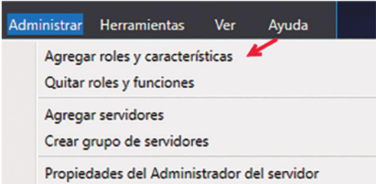

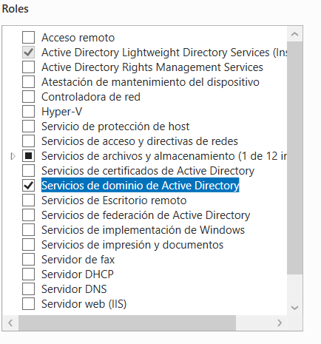

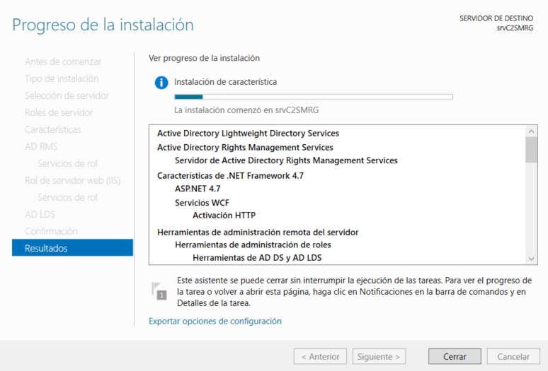

1. **Configura el AD promocionando el servidor como controlador de dominio de forma que:**
   1. El equipo actuará como primer controlador de dominio de un nuevo bosque

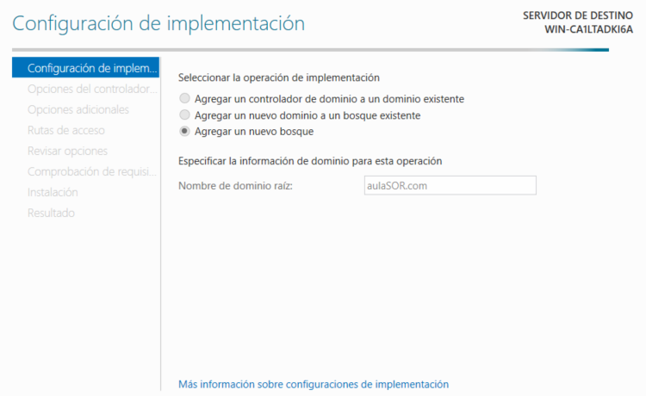

* 1. El nombre del dominio estará formado por tus iniciales seguidas del SMRnºpuesto.local

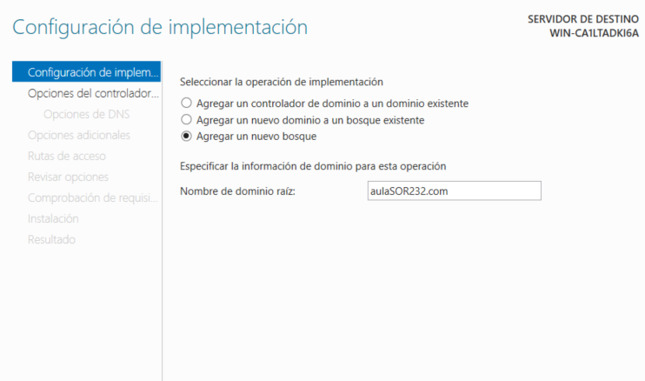

* 1. El nivel de funcionalidad del bosque será el equivalente a tu versión de windows server (2016)

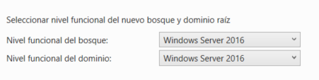

* 1. El nombre NetBIos del dominio y la ubicación de los datos der directorio serán los qu predetermine el asistente

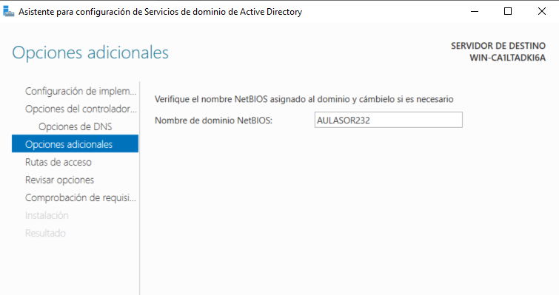

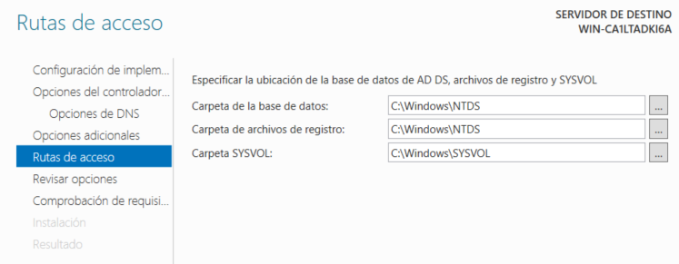

* 1. Exportar el script de PowerShell para automatizar futuras instalaciones



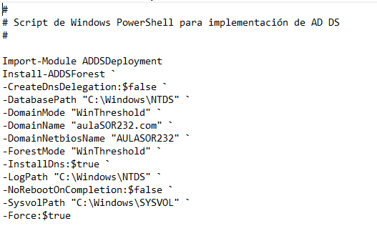

1. **Herramienta administrador del servidor/panel/agregar roles y características**
   1. Instalación de roles



* 1. Seleccionamos el servidor

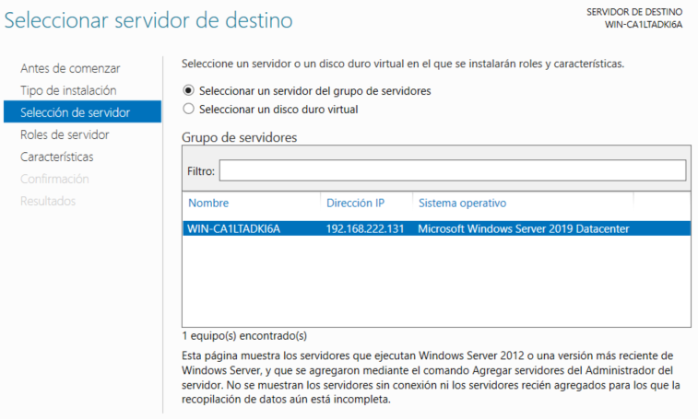

* 1. Servicio de dominio de active directory



* 1. Agregar características

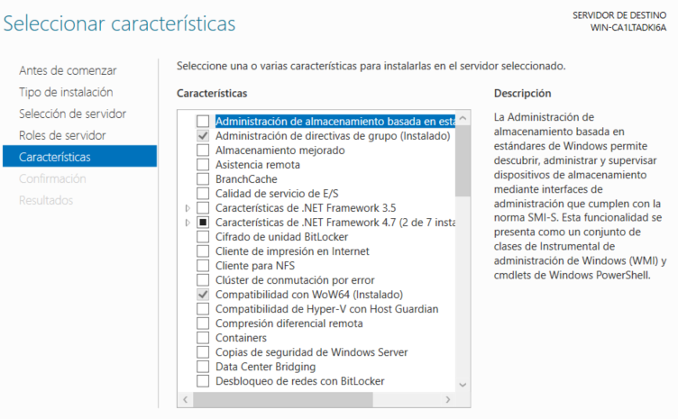

* 1. Activar casilla de reinicio

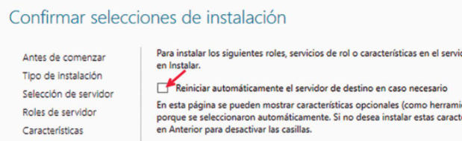

* 1. Confirmamos e instalamos.



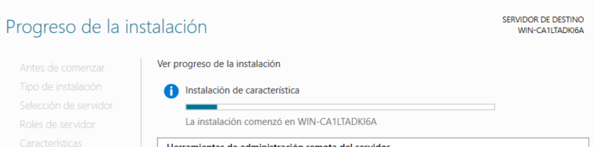

1. **Promover este servidor a controlador de dominio. (el controlador de dominio es el equipo principal en una red de windows que administra inicios de sesión de usuario y permisos. Además aloja un active directory y controla los recursos de red:**
   1. Iniciamos sesión para verificar que nos aparece
      1. Dominio\Administrador

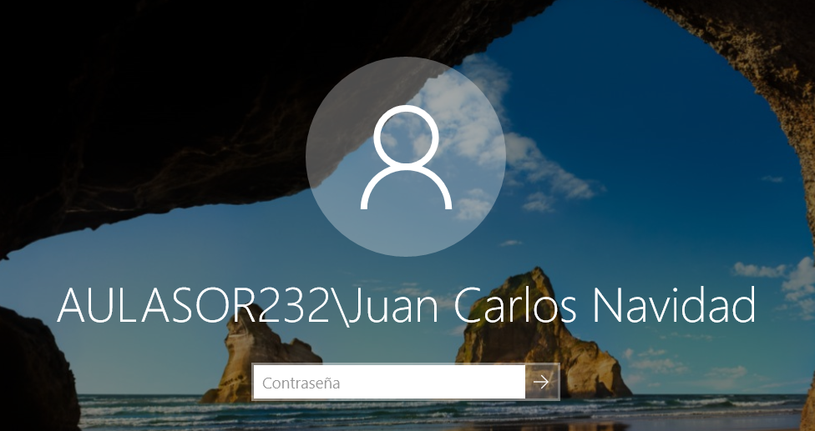

* 1. Una vez dentro verificamos que el proceso se ha realizado correctamente accediendo a las propiedades del equipo y verificando que se ha creado el dominio.

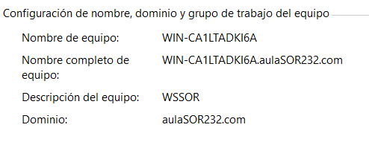

1. **Powershell**

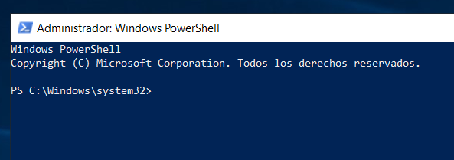

1. **Utilizar el comando install-windowsFeature para instalar roles o características**

Install-WindowsFeature -Name AD-Domain-Services -IncludeManagementTools

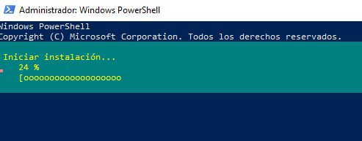

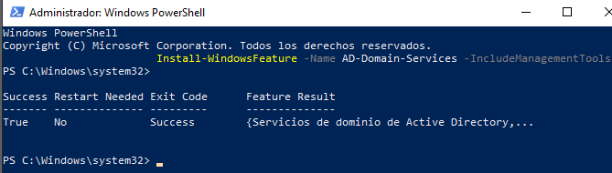

* 1. **Nos aparecerá el resumen indicando success en caso de instalación correcta**



1. **Promocionar el servidor como controlador de dominio**
   1. Necesitamos los cmdlets del modulo ADDSDeployment, por lo que tendremos que importarlo

Import-Module ADDSDeployment



* + 1. Instalamos un bosque nuevo

Install-ADDSForest

* + 1. Nos pedirá nombre de dominio y contraseña

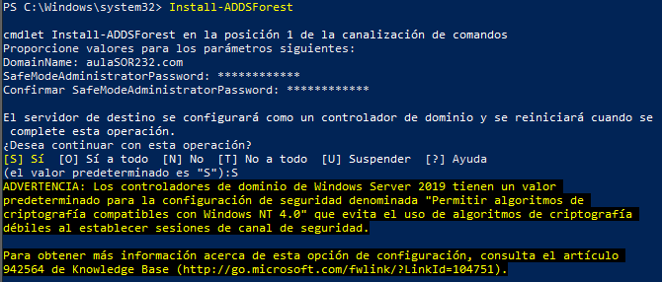

1. **Inicia el sistema y comprueba con sconfig que el sistema dispone de un dominio.**

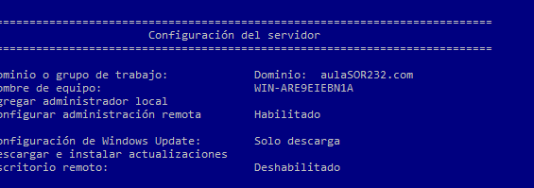

1. **Comprobaremos la estructura AD** 
   1. Importaremos el modulo que nos va a permitir trabajar con directorios activos (cmdlets)

Import-Module ActiveDirectory

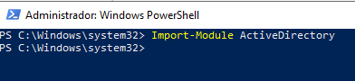

* 1. Comprobar los roles y caracteristicas que tenemos instalados en el sistema

https://technet.microsoft.com/en-us/library/jj205469.aspx

Get-WindowsFeature -ComputerName server-2019-b

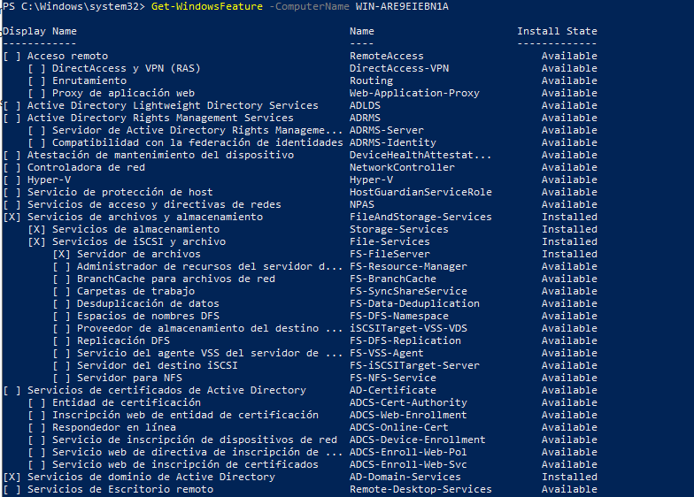

* 1. Comprobar la estructura del directorio

Get-ADForest

